2020 -2021
Obs Menterhorn.
M. Gandhiweg 1
9649BL Muntendam
Tel: 0598 – 612126
E-mail: directie@obsmenterhorn.nl
Website: www.obsmenterhorn.nl

Schoolgids

voorwoord

Obs Menterhorn is een openbare basisschool waarbij iedereen welkom is. Iedere leerling telt mee ongeacht afkomst, cultuur en geloofsovertuiging.
Een goede communicatie tussen ouders en school vinden wij belangrijk. Deze schoolgids is bedoeld voor ouders, verzorgers en andere betrokkenen bij onze school. In deze gids vindt u praktische informatie zoals de schooltijden, vakanties, studiedagen, schoolregels en opvang. Er wordt beschreven hoe wij het onderwijs organiseren en welke keuzes we daarin hebben gemaakt. In de schoolgids leest u ook relevante informatie over de betrokkenheid van ouders bij de school en de andere manieren waarop we u informeren.

Dit schooljaar zijn er verschillende Covid maatregelen op onze school. Dit allemaal om de gezondheid van leerlingen, leerkrachten en ouders te behouden. Hierdoor worden bepaalde activiteiten aangepast of anders uitgevoerd dan dat u gewend bent. Via het ouderportaal blijft u op de hoogte van de meest recente ontwikkelingen.

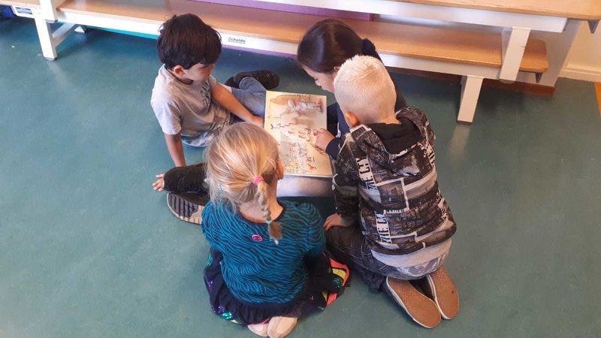

Inhoud
voorwoord 1
Hoofdstuk 1: De school 5
namen van de leekrachten en ondersteunend personeel 5
Hoofdstuk 2: Waar staat de school voor 6
Visie: waar willen we staan over 4 jaar 6
Missie 6
prioriteiten 6
Hoofdstuk 3: organisatie van het onderwijs 7
Algemeen 7
Stagiaires 7
OpRon 7
Lesaanbod groep 1&2 8
Groep 3 t/m 8 9
vakdocenten 11
Excursies 11
ICT 12
Burgerschap 12
Schoolgebouw 12
hoofdstuk 4: Zorg voor de Kinderen 13
aanmelden van nieuwe leerlingen 13
Kinderen die van een andere school komen. 13
Volgen van leerlingen 13
gesprekken 14
Plaatsingswijzer 15
De zorg op onze school 15
OPRON Expertise Team (OET) 16
Onderwijsassistent 16
Passend Onderwijs 16
Ondersteuning aan kinderen 17
hoofdstuk 5: De ouders 18
website en ouderportaal 18
ouderavonden 19
Sociale media 19
Medezeggenschapsraad (MR) 19
Oudervereniging(OV) en vrijwillige bijdrage 20
Klachtenprocedure 21
Ongevallen en aansprakelijkheid 22
Ongevallen 22
Aansprakelijkheid 22
De VOS/ABB scholierenverzekering 23
Hoofdstuk 6: Ontwikkeling van het onderwijs in de school. 23
Aan welke doelen gaan we in het nieuwe schooljaar werken? 23
Hoofdstuk 7: Resultaten van het onderwijs 24
Uitstroom groep 8 24
Resultaten overige toetsen 24
Hoofdstuk 8: Praktische informatie 24
Schooltijden 24
Bereikbaar van de leerkrachten. 25
Inloop 25
Ophalen leerlingen 26
Gymrooster. 26
Lunch 27
Voor- en naschoolse opvang 27
eten en drinken voor in de pauze 27
vakanties en Vrije dagen 27
verlof 27
Vakantieverlof 27
Verlof wegens gewichtige omstandigheden 28
aanvragen verlof 28
Vervanging 28
belangrijke adressen 29
Bestuur/Bevoegd gezag Scholengroep OPRON 29
Jeugdgezondheidszorg GGD Groningen 29
Vertrouwenspersoon school 29
Externe vertrouwenspersoon 29
Meldpunt Vertrouwensinspecteurs van de Onderwijsinspectie 30
Landelijke Klachtencommissie 30
Leerplichtambtenaar en Inspectie Inspectie van het onderwijs 30
Inspecteur van het onderwijs 30
Samenwerkingsverband Passend Onderwijs Provincie Groningen SWV 20-01 30
Commissie van Advies en het Centraal Informatiepunt Passend Onderwijs 30
Steunpunt Passend Onderwijs 30

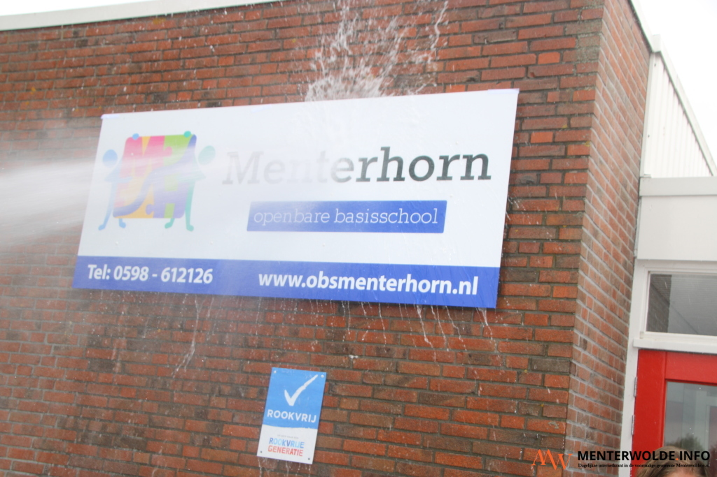

Hoofdstuk 1: De school
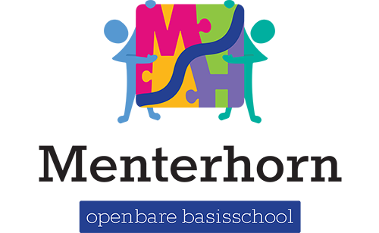
Obs Menterhorn is ontstaan vanuit een fusie tussen de Europaschool en Verkruisenschool. Op 1 augustus 2018 is de school gefuseerd en hebben we de locatie aan de Mahatma Gandhiweg betrokken. In het schooljaar 2018-2019 was de werknaam van de school fusieschool Muntendam. Sinds 1 augustus 2019 heeft de school de naam obs Menterhorn. De naam Menterhorn is gekozen omdat dit een duidelijke binding heeft met het dorp en de geschiedenis van het dorp. In vroegere tijden heeft de Menter Ae door het dorp gestroomd. Daarnaast ligt de school dichtbij het gebied Ruitershorn. Horn is een ander woord voor gebied/hoek. Wij zijn een school voor iedereen, gericht op het dorp.
Op 1 oktober 2020 telt de school 191 leerlingen verdeeld over 9 groepen. Dit houdt in dat de gemiddelde groepsgrootte rond de 22 leerlingen ligt. Op onze school zijn 11 leerkrachten werkzaam, 2 ib-ers, een onderwijsassistent, conciërges, schoonmaak en de directeur. Daarnaast maken wij gebruik van vakleerkrachten voor gymnastiek en muziek.

namen van de leekrachten en ondersteunend personeel

Groep | maandag | dindag | woensdag | donderdag | vrijdag
1/2A | Juf Hanneke | Juf Hanneke | Juf Margriet | Juf Hanneke | Juf Hanneke
½ B | Juf Margreet | Juf Margreet | juf Margreet | Juf Margriet | Juf Margriet
3 | Juf Laura | Juf Laura | Juf Trijnie | Juf Trijnie | Juf Trijnie
4 | Juf Marjette | Juf Marjette | Juf Laura | Juf Marjette | Juf Marjette
5 | Juf Kyrsia | Juf Kyrsia | Juf Kyrsia | Juf Kyrsia | Juf Kyrsia
6/7 | Juf Savannah | Juf Savannah | Juf Savannah | Juf Savannah | Juf Savannnah
6 | Juf Esther | Juf Esther | Juf Esther | Juf Esther | Juf Esther
7 | Juf Ineke | Juf Ineke | Juf Ineke | Juf Ineke | Juf Ineke
8 | Meester Hendrik | Meester Hendrik | Meester Hendrik | Meester Hendrik | Meester Hendrik
Ond. ass. | Juf Marianne | Juf Marianne | Juf Marianne | Juf Marianne | Juf Marianne
IB | Juf Anneke | Juf Nathalie  Juf Anneke (om en om) | Juf Nathalie | Juf Nathalie (om en om)
Dir. | Juf Loes | Juf Loes | Juf Loes | Juf Loes | Juf Loes
De vakuren gymnastiek worden verzorgd door Annet Smiers en Janienke Huitink.

Hoofdstuk 2: Waar staat de school voor
Obs Menterhorn is een moderne openbare basisschool. Onze school staat voor vertrouwd en degelijk onderwijs in een veilige en rustige omgeving. Een goede sfeer en respect voor elkaar spelen daarbij natuurlijk een belangrijke rol. Ook duidelijke afspraken maken met elkaar is van groot belang.
Binnen onze school wordt veel aandacht besteed aan de basisvaardigheden taal, lezen en rekenen. Daarnaast komen natuurlijk de overige vakken ook aan bod.
Het geven van onderwijs is meer dan het aanleren van vaardigheden als rekenen, lezen en schrijven. De wijze waarop mensen met elkaar omgaan is eveneens van groot belang. In de dagelijkse omgang met mensen ontwikkelen kinderen zich in sociaal- en emotioneel opzicht. Onze school levert daar gericht een bijdrage aan. De school is kindvriendelijk, maar stelt daarbij duidelijke regels. De omgang van kinderen op onze school onderling en met de leerkracht is op basis van wederzijds respect. We trachten naar ouders toe open te zijn. We verwachten dat ook van ouders en kinderen richting de school. Contacten met ouders vinden wij van wezenlijk belang. Alleen in goed samenspel met ouders kunnen wij zorgen voor een positieve ontwikkeling van leerlingen. Ouderhulp en ouderbetrokkenheid stellen wij dan ook zeer op prijs.

Visie: waar willen we staan over 4 jaar
Op obs Menterhorn is het onderwijs er op gericht dat kinderen groeien in zelfvertrouwen. Om dat te bereiken krijgen zij goed onderwijs in de hoofdvakken, waarbij wordt gestreefd naar de maximale leerresultaten die voor ieder kind haalbaar zijn. Er is ook veel ruimte en aandacht voor zelfstandigheidsontwikkeling, een brede ontwikkeling (ook creativiteit en persoonlijkheidsvorming), eigenaarschap en samenwerkend leren. Deze vaardigheden worden als belangrijk gezien in het proces om kinderen te leren leren en te voldoen aan de 21e-eeuwse vaardigheden.

Missie
Obs Menterhorn is een openbare school. Ons onderwijsaanbod is breed, zodat alle leerlingen op basis van hun achtergrond, capaciteiten, ontwikkeling en interesses maximale kansen krijgen om zich te ontwikkelen. Leerlingen krijgen de gelegenheid om doelmatig, actief en samenwerkend te leren. Het onderwijs doet recht aan verschillen tussen de leerlingen.

prioriteiten
Onze prioriteiten staan beschreven in het strategisch beleidsplan. Een strategisch beleidsplan wordt voor 4 jaar opgesteld. De doelen zijn voor de lange termijn.
In het schooljaarplan staan de doelen van het komend schooljaar uitgewerkt. In het schooljaar 2020-2021 gaan we werken aan:
- Onderwijs op maat, onderwijs dat past bij de capaciteiten van de leerling;
- Duurzaam en doelgericht rekenonderwijs;
- Visie ontwikkeling en concrete invulling. Wie is obs Menterhorn en hoe zien wij dat terug in de school en klas;
- Toekomstbestendig onderwijs, hierbij ligt de nadruk op digitale geletterdheid;
- Doorgaande leerlijn voor alle vakgebieden;
- Aanbod onderbouw.

Hoofdstuk 3: organisatie van het onderwijs

Algemeen
Obs Menterhorn behoort tot Scholengroep OPRON. Deze scholengroep verzorgt openbaar primair onderwijs in de gemeenten Midden Groningen, Stadskanaal en Veendam. Tot scholengroep OPRON behoren 17 scholen voor basisonderwijs. De stichting kent één school voor speciaal basisonderwijs, één school voor (voortgezet) speciaal onderwijs, één Daltonschool, één Jenaplanschool en een aantal brede scholen.

Stagiaires
Wij vinden het belangrijk om aanstaande leerkrachten ervaring op te laten doen. Het is dus ook mogelijk dat er in de klas van uw kind een stagiair komt. Dit gebeurt altijd in overleg met de leerkracht. Wij hebben op onze school verschillende stagiaires mogen ontvangen. Veelal gaat het hierbij om studenten van de Pedagogische Academie. In de onderbouw maken wij ook gebruik van stagiaires vanuit de opleiding tot klassenassistent /onderwijsassistent.
De leerkracht blijft eindverantwoordelijk voor de groep.

OpRon
Openbare basisschool Menterhorn hoort bij Scholengroep OPRON. Hier werken we zoveel mogelijk samen op onderwijskundige gebieden die voor alle scholen van belang zijn. Samen kun je taken effectiever en efficiënter aanpakken, waardoor er voor elke school meer tijd en mogelijkheden zijn om te werken aan de kwaliteit van het onderwijs op de school zelf. Dat deze 19 scholen onder één bestuur vallen wil niet zeggen dat ze allemaal gelijk zijn. Integendeel, elke school staat in zijn eigen omgeving, heeft zijn eigen kinderen en probeert in zijn onderwijs daar zo goed mogelijk bij aan te sluiten. De scholen kunnen binnen de gezamenlijk vastgestelde kaders, voor hun eigen school specifiek beleid invullen.
De directeur is verantwoordelijk voor de leiding en het schoolbeleid op school. Naast de taken en verantwoordelijkheden op schoolniveau zullen directeuren middels het directeurenberaad een actieve bijdrage leveren aan het stichtingsbeleid. De directeur onderhoudt op schoolniveau de contacten met de medezeggenschapsraad en is het aanspreekpunt voor u als ouder.
Marieke Andreae is voorzitter van het College van Bestuur van OPRON. Op stichtingsniveau is het College van Bestuur, het bevoegd gezag en de Raad van Toezicht is toezichthouder. De medewerkers van het bestuurskantoor ondersteunen het bestuur, de directies van de scholen en de Raad van Toezicht. Taken, verantwoordelijkheden en bevoegdheden op zowel stichtingsniveau als schoolniveau, zijn vastgelegd in het bestuursreglement en managementstatuut. De Raad van Toezicht bestaat uit tenminste vijf en maximaal zeven personen. Zij worden benoemd door de gemeenteraden van Midden-Groningen, Stadskanaal en Veendam, deels op bindende voordracht van de oudergeleding van de gemeenschappelijke medezeggenschapsraad.
De Raad van Toezicht kent een samenstelling die voldoende spreiding van deskundigheden en maatschappelijke achtergronden waarborgt. Op grond van de statuten van Scholengroep OPRON is de Raad van Toezicht belast met het houden van toezicht. Het doel van het toezicht is:
a. toetsen en bevorderen dat het College van Bestuur het doel van de Stichting doelgericht en effectief, doelmatig en efficiënt realiseert;
b. realiseren van maatschappelijke doelen, die door de Stichting zijn vastgesteld dan wel door de overheid in wet en regelgeving zijn vastgelegd en voorgeschreven.
Het College van Bestuur overlegt met de Gemeenschappelijke Medezeggenschapsraad (GMR) over bovenschoolse zaken conform het vastgestelde GMR-reglement, regelende het advies- en instemmingsrecht van de GMR conform de Wet Medezeggenschap Onderwijs.
Meer informatie over Scholengroep OPRON kunt u vinden op de website www.opron.nl

Lesaanbod groep 1&2
De eerste jaren op de basisschool zijn erg belangrijk. Een kind is in deze fase van zijn leven bezig de wereld om zich heen te ontdekken en te structureren. De leerkracht speelt hierbij een belangrijke rol door het gericht organiseren van activiteiten, zoals:
• Taalactiviteiten (spreken, rijmen, woorden stempelen, auditieve oefeningen, etc.);
• Rekenactiviteiten (tellen, getalbegrip, meten, wegen, vormen, kleuren, etc.);
• Muzikale activiteiten (liedjes, versjes, instrumenten, etc.);
• Beeldende activiteiten (verven, tekenen, scheuren, knippen, plakken, etc.);
• Ontwikkelingsmaterialen (puzzels, speelleerspelletjes, lotto's, etc.);
• Bewegingsonderwijs (klein en groot materiaal, gooien, huppelen, zang- en tikspelen, etc.). Op donderdag hebben de leerlingen les van de vakleerkracht bewegingsonderwijs.
Naast de sociaal-emotionele ontwikkeling wordt er in groep 1 en 2 ook volop gewerkt aan de leervoorwaarden, zodat de leerling zo goed mogelijk is voorbereid op het onderwijs in groep 3. In groep 1 is het onderwijs meer gericht op de totale functieontwikkeling van het kind. In groep 2 worden de kinderen meer gericht voorbereid op het lees-, reken- en schrijfonderwijs in groep 3.
Wij volgen de leerlingen aan de hand van ontwikkelingsdoelen. Bij deze doelen worden activiteiten gezocht. Dit gebeurt veelal binnen een thema. In de onderbouw wordt gebruik gemaakt van de volgende bronnen: CPS mappen, gecijferd bewustzijn en fonemisch bewustzijn, Onderbouwd, en de rekendoelen en taaldoelen van SLO. De ontwikkeling van leerlingen in de onderbouw verloopt niet lineair. Het is voor ons daarom belangrijk om te kijken wat kinderen op de lange termijn moeten kennen en kunnen.
De zelfstandigheid bij leerlingen vinden wij heel belangrijk. Dat is in het onderwijs al terug te zien in een planbord. Daarnaast hebben leerlingen in groep 2 een weektaak. Hierop staan werkjes welke ze in de week plannen.

Groep 3 t/m 8
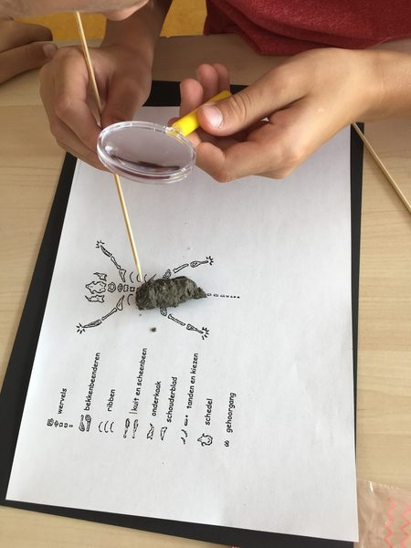
In groep 3 wordt een begin gemaakt met het daadwerkelijke leesproces. De leerlingen leren op allerlei verschillende manieren de letters aan en proberen daarmee direct te lezen. Dit begint met het verklanken van losse letters, door naar zoemend lezen om vervolgens vlot te lezen. Daarnaast leren de kinderen de getallen tot 50. Ze leren te splitsen, de waarde van getallen en het optellen en aftrekken van getallen. In het begin wordt dit veelal handelend gedaan om dit later op papier en in het hoofd te kunnen.
In de andere groepen gaan wij verder met de basis welke in de voorgaande groepen is gelegd. Vanaf groep 5 komen de zaakvakken ook in het lesprogramma. In de bovenbouw (groep 7 en 8) geven wij ook Engels.
Vanaf groep 3 t/m 8 hebben de kinderen 2 keer per week gymnastiek van de vakleerkracht. Deze lessen worden gegeven in de Menterne.
De groepen 6 t/m 8 krijgen ook technieklessen. Deze technieklessen worden aangeboden op de Winkler Prins. De kinderen ervaren daar wat techniek inhoudt en doen ervaringen op in het werken met verschillende technische materialen en werkzaamheden.

Hieronder ziet u een overzicht van de methoden welke wij gebruiken in de verschillende groepen:
Vakgebied | Methode | Groep | Aandacht voor
Taal | Taal op Maat | 4 – 8 | de uitbreiding van de woordenschat, het luisteren en spreken, de spelling en het schrijven.
Beginnende geletterdheid | Onderbouwd  Kleuterplein  CPS map fonemisch bewustzijn | 1 – 2 | boekoriëntatie, verhaalbegrip en kennis maken met de functies van geschreven taal. Op een speelse manier krijgen kinderen, met behulp van de lettermuur, letters aangeboden en leren ze klanken te onderscheiden.
Lezen | Veilig Leren lezen | 3 | zelf leren lezen. Van letters naar zoemend naar vlot.
Lezen | DMT oefenmap, Estafette | 4 – 8 | vlot leren lezen, leesmoeilijkheden leren lezen, lezen op intonatie.
Begrijpend luisteren | CPS map | 1 - 2
Begrijpend lezen | Nieuwsbegrip | 4 - 8 | leesstrategieën, actuele teksten en woordenschat.
Beginnende gecijferdheid | Onderbouwd  CPS map beginnende gecijferdheid | 1 - 2 | spelenderwijs werken aan de basisbegrippen voor beginnende gecijferdheid en er worden inzichtvraagstukken aangeboden, waarbij de denkontwikkeling wordt gestimuleerd.
Rekenen | Wereld in Getallen V | 3 - 8 | kerndoel dekkend
Schrijven | Pennenstreken | 2 - 6 | voorbereidende schrijfpatronen, kleine letters en cijfers, hoofdletters, interpunctie en schrijfstijl, ontwikkelen van een eigen handschrift, vlot, duidelijk en verzorgd.
Sociale competenties | Goed gedaan | 1 - 8 | positieve groepsvorming, sociale vaardigheden en sociaal emotionele ontwikkeling van de kinderen.
Wereldoriëntatie | Onderbouwd | 1 - 2 | ik en de wereld.
Wereldoriëntatie | Huisje-boompje-beestje (Schooltv) | 3-4 | omgeving dichtbij huis.
Wereldoriëntatie | Naut, Meander en Brandaan | 5 - 8 | thematisch worden de methode aardrijkskunde, geschiedenis en natuur en techniek aangeboden.
Muziek | door vakdocent | 1 - 8 | zingen, muziek maken, luisteren, noteren en lezen van geschreven muziek, bewegen, componeren en creëren.
Expressie | Moet je doen | 3 - 8 | daarnaast worden in de groepen muzieklessen gegeven door GMG muziekscholen.
Bewegingsonderwijs |  | 1 - 8 | met de gemeente Midden-Groningen is een leerplan ontwikkeld om een doorgaande leerlijn te krijgen.
Verkeer | VVN | 1 – 8 | klaar over, Op voeten en fietsen, Jeugdverkeerskrant.
Gezond gedrag | Wereldoriëntatie | 1 - 8 | Tandzorg, voeding, persoonlijke gezondheidszorg, lichamelijke activiteit en veiligheid. In de hoogste groepen komen daar de volgende onderwerpen bij, zoals: seksuele voorlichting, vandalisme, vuurwerk, roken, alcohol en drugs.
Burgerschap en integratie | Wereldoriëntatie en daarnaast thematisch (Prinsjesdag etc.) | 5 - 8 | vanuit aardrijkskunde en geschiedenis wordt dit aangeboden. Veelal is er ruimte voor dit onderwerp in de actualiteit bij Nieuwsbegrip. Andere onderwerpen worden thematisch aangeboden gecombineerd met school TV en jeugdjournaal.
Engels | The team | 7 - 8 | luistervaardigheid, spreekvaardigheid, lezen en schrijven in het Engels.

vakdocenten
Voor sommige vakken maken wij gebruik van vakdocenten. Zo hebben wij een vakdocent gymnastiek. Alle groepen krijgen les van de vakdocent. Wij maken daarnaast gebruik van de regeling impulsgelden muziekonderwijs. Daardoor is het mogelijk dat er in de groepen 3 t/m 8 periodiek muziekles wordt gegeven door een vakdocent van de GMG muziekscholen.
In groep 8 krijgen de kinderen les van een gespecialiseerde EHBO docent. De leerlingen leren hierbij de basisbeginselen van eerste hulp.

Excursies
Het ervaren door te zien en te doen vinden wij belangrijk. Om de natuur te leren kennen gaan alle groepen naar de Heemtuin. Dit is natuurlijk bijna de achtertuin van onze school. Daar worden thematisch verschillende onderwerpen uit de natuur ervaren en bekeken.
De kinderen bij van onze school gaan jaarlijks naar het theater. Hier is een voorstelling voor de leerlingen. De kinderen ervaren wat een theater is en kijken gericht naar een voorstelling. In de groep wordt dit besproken en soms zijn er enkele lessen aan verbonden. Wanneer blijkt dat een andere excursie past in een thema op school, doen wij dit zeker. Hierbij valt bijv te denken aan de bakker op school, thema sporen in de bovenbouw, Super Sinterklaasshow.

ICT
Wij hebben op school de beschikking over Chromebooks. Deze worden ingezet als ondersteuning van de methode of als oefening. In het schooljaar 19-20 zijn wij gestart met Basicly. Via deze manier van werken maken leerlingen kennis met verschillende facetten van digitale geletterdheid. Dit schooljaar gaan de kinderen vanaf groep 5 twee onderdelen doen. Hierbij maken wij vanaf groep 5 gebruik van de Chromebooks bij verschillende onderwerpen. Zo leren de leerlingen een werkstuk te maken en hoe ze correct informatie kunnen vinden op internet. Vervolgens leren ze gebruik te maken van een presentatieprogramma. In de bovenbouw wordt de computer gebruikt voor het ontdekken van nep-nieuws en echt nieuws. En de bewustwording van de mogelijkheden en onmogelijkheden van het internet.
In alle groepen wordt gebruik gemaakt van de Chromebooks. In de onderbouw als ondersteuning bij taal en rekenactiviteiten. In groep 3 -4 voor het leesproces en daarnaast het automatiseren.
In alle groepen worden Chromebooks ingezet als aanvulling op de dagelijkse lessen. Hierbij wordt gebruik gemaakt van de software van de methode of aanvullende oefensoftware op het gebied van automatiseren.

Burgerschap
Burgerschap zit geïntegreerd in onze zaakvakken (aardrijkskunde, geschiedenis). Daarnaast wordt in de bovenbouw extra aandacht besteed aan burgerschap d.m.v. een excursie naar kamp Westerbork. Tevens wordt er een gastdocent van het Vredesonderwijs uitgenodigd.
Bij burgerschap komt een stukje keuzes maken/kiezen naar voren. Op obs Menterhorn kiezen wij een leerlingenraad, gekozen uit de verschillende groepen. Deze kinderen zijn verantwoordelijk voor de standpunten van de klas, spreken namens de groep en leren de grondbeginselen van democratie.

Schoolgebouw
Ons gebouw bestaat uit 9 lokalen en nog enkele kleine ruimten. De kleine ruimten zijn een directiekamer, ib-kamer, administratieruimte en een ruimte voor de onderwijsassistent. Tevens is er in ons gebouw ook een speellokaal. Dit geeft de onderbouw de ruimte om gymnastiek op school te hebben . Daarnaast maakt ook de overblijf gebruik het speellokaal.
Wij hebben een mooi groot speelplein waarbij wij ook gebruik maken van de pannakooi en het basketbalveld net buiten het plein. Voor de verschillende groepen zijn verschillende ruimten op het plein.

hoofdstuk 4: Zorg voor de Kinderen

aanmelden van nieuwe leerlingen
Een keuze maken voor de basisschool is voor ouders/verzorgers een belangrijke stap. Wanneer ouders een kijkje willen nemen kunnen ze altijd een afspraak maken met de directeur voor een kennismakingsgesprek. De ouders/verzorgers worden tijdens dit gesprek geïnformeerd over de gang van zaken en de directeur laat de school zien.
Ook maken wij een afspraak voor een intakegesprek met IB, directeur of leerkracht. Dit gesprek vindt plaats om de leerlingen goed in beeld te krijgen.
Vervolgens spreek de leerkracht met ouders/verzorgers af wanneer de leerling kan komen wennen.
Onze school kent geen wachtlijsten. Kleuters kunnen vanaf hun vierde jaar naar school. Voordat leerlingen vier worden kunnen de kinderen komen wennen. Ze gaan dan enkele dagdelen naar school. Op de eerste dag na hun verjaardag komen de kinderen dan definitief naar school. Een uitzondering zijn leerlingen die jarig zijn in de maand december. Deze komen vanaf januari op school. Ook leerlingen die binnen 4 weken voor en 4 weken na de vakantie jarig zijn beginnen direct in het nieuwe schooljaar.

Kinderen die van een andere school komen.
Als ouders door verhuizing of andere redenen hun kind(eren) op onze school willen inschrijven, dan kunnen zij contact zoeken met de school. Tijdens een intakegesprek worden de benodigde gegevens ingevuld en volgt er een rondleiding door het gebouw. Heeft het kind extra zorg nodig, dan wordt er overleg gepleegd met onze intern begeleider.
Wij nemen altijd contact op met de voorgaande school van de kinderen om te bespreken wat uw kind nodig heeft om bij ons het onderwijs zo goed mogelijk te kunnen volgen.

Volgen van leerlingen
In de eerste plaats vinden er (met name in de onderbouw) regelmatig observaties plaats. We kijken dan of de leerlingen bepaalde puzzels kunnen maken, hoe ze omgaan met de andere kinderen, hoe de taalontwikkeling is, etc. Dit doen wij aan de hand van leerlijnen voor het jonge kind en observaties.
In de tweede plaats gebruiken we toetsen die bij de door ons gebruikte methodes horen. Als we de leerlingen in een bepaalde periode iets hebben geleerd, kunnen we aan de hand van deze toetsen bekijken of de stof beheerst wordt.
In de derde plaats houden we de resultaten bij met behulp van het leerlingvolgsysteem. Het leerlingvolgsysteem bestaat uit een aantal methode onafhankelijke toetsen waarmee we de leervorderingen over een langere periode (een half jaar tot een jaar) bijhouden. Na afname van de toets wordt een leerlingprofiel gemaakt en een groepsoverzicht. Op een leerlingprofiel kunnen we over een langere periode zien hoe de ontwikkeling van het kind op dat onderdeel is. Op de groepsoverzichten kunnen we zien hoe de resultaten van ons onderwijs zijn.
De soorten toetsen die in de groepen worden afgenomen zijn:
toets  groep | Taal observa-ties | Rekenen observa-ties | CPS toet-sen | Technisch  Lezen  DMT en AVI | Begrijpend  Lezen  Cito | Spelling  Cito | Woorden-schat  Cito | Rekenen  en wiskunde  Cito | Eind-  toets
1 | x | x | x
2 | x | x | x
3 |  |  |  | x | x | x | x | x
4 |  |  |  | x | x | x | x | x
5 |  |  |  | x | x | x | x | x
6 |  |  |  | x | x | x | x | x
7 |  |  |  | x | x | x | x | x
8 |  |  |  | x | x | x | x | x | x
Een vierde middel is de eindtoets Route 8. Enerzijds verschaft deze toets informatie over de schoolvorderingen van de individuele leerling en heeft het een voorspellende waarde met betrekking tot het schoolsucces in het voortgezet onderwijs. Anderzijds kunnen we ook aan de hand van de totaalresultaten van de toets zien hoe het staat met de resultaten van het onderwijs op onze school in vergelijking met scholen met een ongeveer vergelijkbare leerlingpopulatie. In principe doen alle leerlingen mee met de eindtoets Route 8. We houden bij naar welke vormen van voortgezet onderwijs de leerlingen gaan en volgen de leerlingen in de eerste drie jaar van het voortgezet onderwijs. Voor het VO advies wordt gekeken naar werkhouding, doorzettingsvermogen, sociaal emotioneel welbevinden, omgaan met huiswerk, plannen organiseren en de Plaatsingswijzer. In de plaatsingswijzer worden de leerlingvolgresultaten van groep 6 t/m 8 meegenomen. De Eindtoets wordt gebruikt voor eventuele heroverweging.

gesprekken
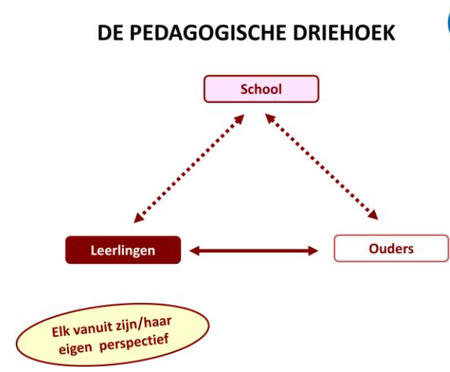
Ouders worden bij ons op school 3 keer per jaar uitgenodigd voor een oudergesprek. Het eerste gesprek rond oktober heeft vooral een sociaal-emotionele functie. Het welbevinden staat centraal. Het goed in je vel zitten is van groot belang om tot leren te komen. De gesprekken in februari en aan het einde van het schooljaar richten zich meer op de onderwijsresultaten en ontwikkeling van de vakken.
Indien het nodig is neemt de leerkracht eerder contact op met de ouders. U kunt natuurlijk ook zelf contact opnemen met de leerkrachten.
Vanaf eind groep 6 nodigen wij ook de leerlingen uit bij de gesprekken. Deze leeftijdsgroep is goed in staat om te reflecteren op eigen handelen. De leerling wordt volledig meegenomen in de resultaten en praat mee met ouders en leerkrachten over resultaten, werkhouding ed.

Plaatsingswijzer
Wanneer uw kind in groep 8 komt, dan weet u dat er een keus gemaakt moet worden welke vorm van voortgezet onderwijs het beste past bij de capaciteiten van uw kind . Aan de hand van gevoerde gesprekken uit de voorafgaande jaren is al een beeld ontstaan. Samen met de ouders wordt besproken welk type school het beste is.
We maken hierbij gebruik van de Plaatsingswijzer. Vanaf groep 6 worden de behaalde Cito-resultaten ingevoerd in de plaastingswijzer. In groep 7 wordt deze besproken met ouders en verzorgers en leerling. . Er wordt gekeken naar de ontwikkeling van de leerling bij de volgende vakgebieden:
- begrijpend lezen;
- rekenen en wiskunde;
- technisch lezen;
- spelling.
De eerste twee onderdelen tellen hierbij het zwaarst.

De zorg op onze school
Sommige kinderen hebben gedurende hun schoolloopbaan extra ondersteuning nodig. Soms voor een korte periode, soms voor een langere tijd. Het is belangrijk om problemen vroegtijdig te signaleren zodat we op tijd hulp kunnen bieden aan zorgkinderen. Op deze wijze kunnen we in veel gevallen toekomstige (leer-) problemen voorkomen. Binnen onze school gebeurt dit onder andere door gebruik te maken van een leerlingvolgsysteem, het regelmatig houden van groeps- en leerlingbesprekingen, het opstellen van periodeplannen en individuele hulpplannen.
De interne begeleider (IB-er) draagt de verantwoordelijkheid voor de planmatige uitvoering van de ondersteuning zorg. Tot de taken van de IB-er behoren onder andere het voeren van gesprekken met ouders en leerkrachten, het afnemen van extra pedagogisch/didactische toetsen bij kinderen en het ondersteunen van leerkrachten bij de begeleiding van kinderen met specifieke/speciale onderwijsbehoeften. Daarnaast heeft de IB-er regelmatig contact met de orthopedagoog van het OPRON Expertise Team.
Ouders en leerkrachten kunnen met de intern begeleider de ondersteuningsvraag van een leerling bespreken. In gezamenlijk overleg worden dan afspraken over verdere begeleiding gemaakt. De begeleiding kan bestaan uit extra ondersteuning binnen de groep dan wel individuele ondersteuning buiten de groep. Leerkracht en intern begeleider maken onder andere afspraken over de inhoud en de organisatie van de extra ondersteuning.

OPRON Expertise Team (OET)
In sommige gevallen besluiten leerkracht en intern begeleider advies te vragen aan deskundigen buiten de school. Voor het bepalen van passende ondersteuning van het kind kan elke school een beroep doen op het OPRON Expertise Team (OET). Het team bestaat uit: 2 orthopedagogen, een adviseur kwaliteit & onderwijs, een IB-coördinator en een administratieve kracht. Het OET adviseert op basis van de hulpvraag welke deskundigheid of begeleiding nodig is om de basisschool adequaat te ondersteunen.
We streven er naar dat een leerling met een specifieke ondersteuningsbehoefte onderwijs op een reguliere basisschool kan blijven volgen. Hiervoor kunnen de scholen van Scholengroep OPRON een beroep doen op aanvullende middelen, zogenaamde OPRON arrangementen. Hiervoor wordt advies gevraagd aan het OET. Deze vorm van extra ondersteuning (OPRON arrangement) is maatwerk en toegespitst op de ondersteuningsvraag voor een specifieke leerling en of leerkracht, in overleg met u als ouder. Meer informatie over het OET vindt u op de website van Scholengroep OPRON.

Onderwijsassistent
Wij maken gebruik van een onderwijsassistent. Juf Marianne is op verschillende dagen aanwezig om leerlingen te begeleiden en leerkrachten te ondersteunen. De hulp welke juf Marianne biedt is altijd in afstemming met de leerkracht. De leerkracht is verantwoordelijk voor het dagelijkse aanbod van de leerlingen.
De inzet van de onderwijsassistent is in afstemming met IB. Gezamenlijk wordt hiervoor een rooster gemaakt. Dit om te tijd en inzet te waarborgen.

Passend Onderwijs
Op 1 augustus 2014 is de wet Passend Onderwijs van kracht geworden. Kernpunten uit deze wet zijn dat:
- reguliere en speciale scholen op het gebied van ondersteuning aan kinderen samenwerken;
- scholen zorgplicht hebben (de school waar de leerling schriftelijk is aangemeld dient te zorgen voor een passende plek);
- scholen en gemeenten/jeugdhulpverlening werken samen aan de integrale ondersteuning aan kinderen vanuit onderwijs en zorg;
- er minder regelgeving vanuit Den Haag komt, maar dat we meer in de eigen regio kunnen regelen. Voor onze regio gaat het om de schoolbesturen primair en speciaal (basis) onderwijs in alle gemeenten in de provincie Groningen en de gemeente Noordenveld.

Ondersteuning aan kinderen
Alle scholen hebben met elkaar vastgesteld welke ondersteuning er tenminste op alle scholen en locaties geleverd wordt, de zogenaamde basisondersteuning. Daarnaast hebben alle scholen vastgesteld welke extra ondersteuning zij kunnen bieden aan kinderen. De basis- en extra ondersteuning hebben scholen beschreven in een schoolondersteuningsprofiel. U kunt dit profiel opvragen bij uw huidige school of de school van uw keuze.
De school van uw kind maakt deel uit van Scholengroep OPRON. Alle schoolbesturen van de provincie Groningen plus de gemeente Noordenveld zijn verenigd in het Samenwerkingsverband (Swv) 20-01. Dit samenwerkingsverband is opgedeeld in vier subregio’s. De scholen van Scholengroep OPRON vallen onder de subregio Zuidoost. De besturen in iedere subregio werken nauw samen met de andere schoolbesturen uit de regio om optimale ondersteuning aan ieder kind te kunnen bieden en expertise met elkaar te delen.
De besturen van de scholen hebben er voor gekozen om de ondersteuningsmiddelen passend onderwijs naar rato van het aantal kinderen per schoolbestuur over de scholen te verdelen. Hiermee hebben de besturen en de scholen de gelegenheid om – samen met de ouders en andere partners (gemeenten, zorg) – de basis- en extra ondersteuning verder uit te werken en te versterken.
Is de school handelingsverlegen, met andere woorden kan de school niet voldoen aan de ondersteuningsbehoefte van uw kind, dan wordt er allereerst binnen het bestuur of in de subregio gezocht naar een externe deskundige die samen met de school andere mogelijkheden voor ondersteuning in kaart brengt. Nader onderzoek kan ook één van de adviezen zijn. In dit traject wordt er ten allen tijde nauw samengewerkt met de ouders. Mochten extra interventies onvoldoende resultaat opleveren, waardoor de leerling op die school niet langer begeleid kan worden, dan dient de school een andere, beter passende, plek te zoeken. Dat kan ook het speciaal (basis)onderwijs zijn.
Voor een plaatsing in het speciaal (basis)onderwijs moet de school, in afstemming met u als ouders, een toelaatbaarheidsverklaring aanvragen bij de Commissie van Advies van het samenwerkingsverband. Hierbij is het zo dat de school de toelaatbaarheidsverklaring aanvraagt.
Meer informatie over het aanvragen van een toelaatbaarheidsverklaring vindt op u de website van het samenwerkingsverband (www.passendonderwijsgroningen.nl), onder de button ‘Commissie van Advies’). U kunt uiteraard ook bij de school terecht voor meer informatie.

hoofdstuk 5: De ouders
Wij betrekken u graag bij alles wat op school gebeurt. Zo kunnen we elkaar ondersteunen bij de opvoeding en ontwikkeling van uw kind. Open communicatie waarbij wij elkaar informeren, vinden wij ontzettend waardevol. Heeft u een vraag of wilt u iets met ons bespreken? Dan bent u, na schooltijd, altijd van harte welkom. U kunt ook tijdens de inloop naar binnen lopen om een afspraak te maken met de leerkracht. Ook wanneer wij u graag willen spreken, nodigen we u uit voor een gesprek.

website en ouderportaal
Steeds vaker bieden we ouders digitale informatie. Dat is beter voor het milieu, goedkoper en we kunnen de informatie eenvoudig actueel houden. Via het ouderportaal krijgt u altijd actuele informatie binnen. Op onze website www.obsmenterhorn.nl vindt u actuele en uitgebreide informatie over onze school. De site is voor kinderen, ouders en andere belangstellenden.
Foto’s en actuele informatie worden via het ouderportaal gedeeld. Via het ouderportaal volgt u het nieuws over het onderwijs in de groep(en) van uw kind maar daarnaast ook algemene informatie. Via het ouderportaal tekent u zich ook in voor de oudergesprekken.
Aan het begin van het schooljaar krijgen ouders en andere belangstellenden de informatie extra. Het is een samenvatting van de schoolgids. Hierin staan zaken die voor het toekomstige of actuele schooljaar van belang zijn. Deze wordt geplaatst op de website. Het gaat o.a. over de volgende zaken:
- de schooltijden;
- de groepsbezetting;
- data voor de klassen informatieavonden
- de rapport- en oudergesprekken
- het vakantie- en gymrooster;
- het overzicht van de margedagen;
Dit schooljaar zijn wij ook begonnen de agenda te vullen in het ouderportaal. U kunt dan zien wanneer belangrijke gebeurtenissen zijn. Daarnaast krijgt u eenmalig aan het begin van de week een inzicht in de belangrijke zaken van die week.

ouderavonden
Jaarlijks vindt er een informatieavond plaats. Het doel van deze avond is u te informeren over het gang van zaken in de verschillende groepen. U krijgt uitleg over de werkwijze, materialen en lesstof. Daarnaast is er jaarlijks een zakelijke ouderavond. Hier legt de OV (oudervereniging) verantwoording af over de financiën. De oudervereniging beheerst de financiële ouderbijdrage van de ouders. Ook de MR dient financiële verantwoording af te leggen in een jaarverslag.

Sociale media
Heeft u foto-en of videomateriaal van kinderen op school en wilt u dit via sociale media (zoals Facebook, Instagram of Twitter) verspreiden? Graag in overleg én met toestemming van school. Dit in verband met de AVG.
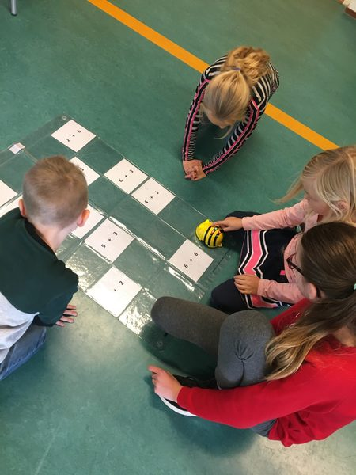
Bij inschrijving geven ouders aan wanneer hun kind helemaal niet op de foto mag. Deze leerling komt dan niet op groepsfoto’s op ed. Echter is het voor school niet te voorkomen dat er op het internet ergens foto’s te vinden zijn van het desbetreffende kind. Er zijn tegenwoordig veel mensen die een foto maken.
Voor leerlingen is het niet toegestaan foto’s te maken met hun mobiel onder schooltijd. Een mobiel in de klas is niet noodzakelijk. Wanneer u uw kind nodig heeft kunt u altijd het nummer van school bellen. Mobiele telefoons, welke meegaan naar school, zijn niet de verantwoordelijkheid van school. Ze moeten uit. Daarnaast blijven ze in de tas of op een afgesproken plek in de klas.
Als school zijn wij op dit moment bezig ons te ontwikkelen in digitale geletterdheid. Hierbij hoort ook sociale media. In de bovenbouw wordt hieraan ook aandacht besteed en de kansen en onmogelijkheden hiervan besproken.

Medezeggenschapsraad (MR)
Ook onze school heeft een medezeggenschapsraad. In de medezeggenschapsraad worden onderwerpen besproken die voor de school zelf van belang zijn. Zo heeft de medezeggenschapsraad bijvoorbeeld instemmingsrecht over het schoolplan of de schoolgids. Ouders en personeel kunnen via de medezeggenschapsraad invloed uitoefenen op het beleid van de school.
Wanneer een MR lid tussentijds aftreedt of wanneer de termijn er op zit vinden er verkiezingen plaats voor de MR. De leden werken met een rooster van aftreden, maar kunnen zich herkiesbaar stellen. Iedere ouder kan zich verkiesbaar stellen voor de medezeggenschapsraad. Voor meer informatie verwijzen we u graag naar het reglement op de medezeggenschapsraden. Dit reglement ligt in school ter inzage. Elk jaar stelt de MR een jaarplan op. Deze wordt ook op de website van school geplaatst.
De huidige samenstelling van de MR
Patricia Boerma | Voorzitter/penningmeester | namens ouders
Kim Slagter | Secretaris | namens ouders
Esther Bekkema-Gerrits | lid | namens ouders
Trijnie Bruins | lid | namens personeel
Margreet Joosten | lid | namens personeel
Laura van der Tuin | lid | namens personeel
Wanneer u iets wilt weten over de MR kunt u altijd via mr@obsmenterhorn.nl een mail sturen. De vergaderingen van de MR zijn openbaar.

Oudervereniging(OV) en vrijwillige bijdrage
Onze school organiseert regelmatig feesten en activiteiten. U kunt hierbij denken aan bijvoorbeeld Sinterklaas, Kerst, Pasen en de viering van de laatste schooldag enz. Deze activiteiten brengen kosten met zich mee die niet door het Ministerie van Onderwijs, Cultuur en Wetenschappen worden vergoed. Vandaar dat de meeste scholen een oudervereniging hebben opgericht. Dit heeft obs Menterhorn ook gedaan. De oudervereniging vraagt u in oktober een vrijwillige bijdrage per kind van € 15,00 over te maken. Komt uw kind pas in het lopende schooljaar bij ons op school dan betaald u een gedeelte van dit bedrag. Daarnaast worden de cadeautjes van sinterklaas en de schoolreizen apart betaald.
Aan het begin van het schooljaar ontvangt u een brief, waarin u gevraagd wordt de vrijwillige ouderbijdrage aan de oudervereniging te voldoen. Mocht u problemen hebben met het betalen van de vrijwillige ouderbijdrage, schoolreis of andere zaken rondom school(activiteiten) dan kunt u een beroep doen op Stichting Leergeld of het Meedoen Fonds van de gemeente Midden-Groningen (https://meedoenmiddengroningen.nl/)
De feesten en activiteiten worden georganiseerd door leerkrachten en ouders samen. De oudervereniging legt op de zakelijke ouderavond in september verantwoording af over de besteding van de gelden, nadat de kascommissie het geld heeft gecontroleerd. De OV beheert de vrijwillige bijdrage en zet dit in voor de extra activiteiten in het onderwijs.
Naast de inkomsten van de vrijwillige bijdrage ontvangt de OV ook het geld welke wordt opgehaald met het lopen van oud papier. Dit geld gezamenlijk zorgt ervoor dat wij als school extra’s kunnen doen. Hier is echter ook de hulp van ouders voor nodig.
De huidige samenstelling:
Charita Drenth | Voorzitter | namens ouders
Alida Farenhorst | Penningmeester | namens ouders
Geesje Grofsmid | Secretaris | namens ouders
Diana Kerdijk | lid | namens ouders
José Klein | lid | namens ouders
Alieke Hummel | lid | namens ouders
Tanja Wever | lid | namens ouders
Wim van den Hende | lid | namens ouders
Tanja de Vries | lid | namens ouders
Ina Staal | lid | namens ouders
Ineke Doddema | lid | namens personeel
Savannah Verkerk | lid | namens personeel
Kyrsia Oliemans | lid | namens personeel

Klachtenprocedure
We doen ons best om uw kind optimaal onderwijs te geven. Ook houden we het welzijn van alle kinderen zo goed mogelijk in de gaten. Toch kan het gebeuren dat u ergens niet tevreden over bent. Dan willen we graag met u in gesprek zodat we samen een oplossing kunnen zoeken. Heeft u een klacht? Dit kunt u het beste eerst bespreken met de groepsleerkracht. Als u er samen niet uitkomt, luistert de schooldirecteur naar uw verhaal. Lukt het dan niet om een oplossing te vinden? Of bent u niet tevreden met de oplossing of u heeft het gevoel dat uw klacht niet goed is afgehandeld? Dan kunt u contact opnemen met de vertrouwenspersoon.
Scholengroep OPRON heeft externe vertrouwenspersonen aangesteld. Deze hebben geen directe binding met de school. Aan de vertrouwenspersoon kunt u vertrouwelijk uw hele verhaal kwijt. De vertrouwenspersoon gaat daarna, eventueel samen met u, samen met de school de klacht proberen op te lossen. Doorgaans wordt er door middel van bemiddeling een oplossing gevonden . Verder kan de vertrouwenspersoon u helpen een formele klacht in te dienen. De contactgegevens vindt u op pagina 30 van deze schoolgids.
De klachtenregeling van Scholengroep OPRON ligt ter inzage op de school. In de klachtenregeling wordt gesproken over een contactpersoon. De contactpersoon is iemand, verbonden aan de school, die u kan adviseren over de te volgen procedure. Wanneer de klacht betrekking heeft op ongewenste omgangsvormen, bijvoorbeeld (seksuele) intimidatie, discriminatie, agressie, pesten of geweld kan het soms lastig zijn om de klacht op school te melden. Klachten over seksuele intimidatie, seksueel misbruik, ernstig psychisch of fysiek geweld kunt u ook melden bij het meldpunt Vertrouwensinspecteurs (Onderwijsinspectie). Men kan u daar adviseren rond de afhandeling van uw klacht.
Wanneer u besluit tot het indienen van een formele klacht, zijn er twee mogelijkheden:
1. De klacht indienen bij het College van Bestuur. Bij de behandeling van klachten bij het College van Bestuur zullen voor alle zorgvuldigheid altijd alle betrokken partijen worden gehoord.
2. De klacht indienen bij de landelijke klachtencommissie. De landelijke klachtencommissie onderzoekt de klacht en brengt een advies uit aan het schoolbestuur. Een informatiefolder over de landelijke klachtencommissie is verkrijgbaar op het bestuurskantoor van Scholengroep OPRON. Natuurlijk kunt u ook de website van de Landelijke Klachtencommissie raadplegen, www.onderwijsgeschillen.nl. Formele klachten kunt u alleen maar schriftelijk indienen.

Ongevallen en aansprakelijkheid
Scholengroep OPRON heeft voor al haar scholen een verzekeringspakket afgesloten bij Aon Verzekeringen. Dit verzekeringspakket bestaat uit een ongevallenverzekering en een aansprakelijkheidsverzekering.

Ongevallen
Alle betrokkenen bij schoolactiviteiten, zoals het personeel, kinderen en vrijwilligers, zijn verzekerd. De verzekering geeft recht op een (beperkte) uitkering als een ongeval tot blijvende invaliditeit leidt. Ook zijn de geneeskundige en tandheelkundige kosten gedeeltelijk meeverzekerd (tot een bepaald maximum), voor zover de eigen verzekering van betrokkene geen dekking biedt (bijvoorbeeld door eigen risico). Materiële schade (een kapotte bril, fiets enz.) valt niet onder de dekking. Deze schade is voor uw eigen rekening.

Aansprakelijkheid
De aansprakelijkheidsverzekering biedt zowel de school zelf als personen die voor de school actief zijn (bestuursleden, personeel en vrijwilligers) dekking tegen schadeclaims van derden ten gevolge van onrechtmatig handelen namens de school ten opzichte van deze derden.
U moet wel met twee zaken rekening houden.
Ten eerste is de school/het schoolbestuur niet (zonder meer) aansprakelijk voor alles wat tijdens de schooluren en buitenschoolse activiteiten gebeurt. Wanneer dit wel het geval zou zijn, zou alle schade die in schoolverband ontstaat door de school moet worden vergoed. De school heeft pas een schadevergoedingsplicht wanneer er sprake is van een verwijtbare fout. De school (of zij die voor de school optreden) moeten dus te kort zijn geschoten in hun rechtsplicht. Het is mogelijk dat er schade wordt geleden, zonder dat er sprake is van enige onrechtmatigheid. Bijvoorbeeld, tijdens de gymnastiekles wordt er een bal geschopt. Deze bal komt op een bril van een leerling terecht en de bril is kapot. Die schade valt niet onder de aansprakelijkheidsverzekering, en wordt dan ook niet door de school vergoed.
Ten tweede is de school niet aansprakelijk voor schade door onrechtmatig gedrag van kinderen. Kinderen (of, als zij jonger zijn dan 14 jaar, hun ouders) zijn zelf verantwoordelijk voor hun doen en laten. Een leerling die tijdens de schooluren of tijdens door de school georganiseerde activiteiten door onrechtmatig handelen schade veroorzaakt, is daar dus in de eerste plaats zelf (of de ouders) verantwoordelijk voor. Het is dus belangrijk dat u als ouder zelf een particuliere aansprakelijkheidsverzekering heeft afgesloten.

De VOS/ABB scholierenverzekering
Speciaal voor de kinderen biedt Aon Verzekeringen een scholierenverzekering aan. Dit is een gecombineerde eigendommen- en ongevallenverzekering. Die verzekert namelijk niet alleen ongevallen tijdens schooltijd of stage, maar ook persoonlijke eigendommen. Van mobieltjes en laptops tot sneakers en merkkleding. Om ouders en kinderen daar alles over te kunnen vertellen, is de website www.aononderwijs.nl ontwikkeld. Daar valt alles te lezen over de dekking en de voorwaarden.

Hoofdstuk 6: Ontwikkeling van het onderwijs in de school.
Onze maatschappij verandert voortdurend op tal van gebieden. Dit heeft ook consequenties voor het onderwijs dat kinderen moet voorbereiden op de toekomst. Denkt u alleen maar aan de snelle ontwikkelingen op digitaal gebied.
Hoe de school inspeelt op nieuwe ontwikkelingen en welke doelen de school wil bereiken om voortdurend te groeien in kwaliteit, is vastgelegd in het schoolplan 2019-2023. Het schooljaarplan is een wettelijk verplicht document, waarin jaarlijks de activiteiten en doelen zijn uitgewerkt. Het schoolplan van onze school is te vinden op onze website.

Aan welke doelen gaan we in het nieuwe schooljaar werken?
In het afgelopen schooljaar 2019-2020 hebben wij op een aantal onderwerpen ingezet. Deze onderwerpen zijn nog niet afgerond. Dit heeft In het onderwijs hebben wij een aantal speerpunten staan voor het komende schooljaar:
- Rekenonderwijs, een doorgaande lijn in ons rekenonderwijs waarbij het aanbod van groep 1 t/m 8 is afgestemd op de behoeften van de leerlingen en school. Hiervoor hebben wij een aantal scholingsmomenten, maar ook observaties in de klassen. Daarnaast starten wij dit schooljaar met de methode Wereld in Getallen 5.
- Duidelijke zorgstructuur waarbij planmatig de zorg wordt besproken, de onderwijsbehoeften in kaart worden gebracht en de ingezette hulp wordt geëvalueerd en waar nodig wordt bijgesteld en vastgelegd.
- Wij staan aan het einde van het jaar op de kaart en kunnen aangeven waar obs Menterhorn voor staat. Hieronder verstaan we teambuilding en visie ontwikkeling.
- Kwaliteitsimpuls voor de onderbouw. In de onderbouw wordt gewerkt aan een sluitend observatie/registratie systeem waarbij gebruik wordt gemaakt van leerdoelen. De kwaliteitsimpuls verspreid zich over twee jaren en omvat een gedeelte visie, spel, rekenen en taal.
- Passend aanbod bij zowel leerlingen extra uitdaging als leerlingen welke extra instructie en begeleiding nodig hebben.

Hoofdstuk 7: Resultaten van het onderwijs

Uitstroom groep 8
Van onze huidige groep 8 (28 leerlingen) hebben wij n.a.v. de toetresultaten vanaf groep 6, de eindtoets en observatie van leerkrachten de volgende adviezen gegeven
BB 7 | KL 8 | TL/Mavo 8 | Havo 3 | Vwo 2
25% | 28.5% | 28.5% | 11% | 7%

Resultaten overige toetsen
Als school kijken wij naar de ontwikkeling van onze leerlingen individueel maar ook als groep. De leerkracht kijkt in samenspraak met IB naar zowel het resultaat van de klas als van individuele leerlingen. Dit om direct aanpassingen in het aanbod te kunnen doen. Wij kijken of we trends kunnen ontdekken in de opbrengsten. Jaarlijks zitten IB, directie en bestuur bij elkaar voor een review gesprek. Daarbij wordt gekeken naar de grote opbrengsten van de klas en de evaluatie van de ingezette interventies. Zijn wij op de goede weg, wat hebben we nodig? Welke wijzigingen zijn er in aanbod geweest. Op deze manier wordt met behulp van dwarsdoorsnede en trends het onderwijs gevolgd, geëvalueerd en bijgesteld.

Hoofdstuk 8: Praktische informatie

Schooltijden
In de periode van de zomervakantie tot de herfstvakantie hebben wij gewerkt met een 5 gelijke dagen model. Hierbij zijn alle leerlingen tussen 8.30 en 14.00 op school. Iedereen eet op school en heeft pauze. Door Covid hebben wij hiervoor gekozen. Er is minder haal en breng verkeer. Daarnaast is overblijf niet noodzakelijk omdat alle leerlingen eten onder toezicht van leerkrachten. Dit zorgt voor meer rust in de school.
In de periode zomervakantie-herfstvakantie wordt er m.b.v. van een ouderenquête gekeken naar de schooltijden. Ouders kunnen hierbij stemmen op het traditionele rooster of op het nieuwe rooster. Door een enquête heeft de MR zicht op de keuze van de achterban.
Uit deze enquête duidelijk naar voren gekomen dat ouders een continurooster willen houden. Wij gaan per 19 oktober over naar een rooster van maandag t/m donderdag van 8.30-14.15 uur. Op vrijdag zijn alle groepen om 12.30 vrij.

Bereikbaar van de leerkrachten.
Wanneer u leerkrachten wilt bereiken kan dat op verschillende manieren:
-voor en na schooltijd kunt u altijd bellen met het schoolnummer 0598-612126.
- u kunt via een mailtje via MIJN SCHOOL de leerkracht een berichtje sturen.
- kunt leerkrachten mailen op hun werkmail. (Deze staan hieronder vermeld)
Wij maken als school geen groepsapp aan en nemen ook niet actief deel aan een groepsapp. Alle communicatie vanuit school verloopt via mail, ons ouderportal of telefonisch.

Namen | Mailadressen
Juf Hanneke | hannekegrit@obsmenterhorn.nl
Juf Margreet | margreetjoosten@obsmenterhorn.nl
Juf Margriet | margrietbijlsma@obsmenterhorn.nl
Juf Carmen | carmenhaan@obsmenterhorn.nl
Juf Tijnie | trijniebruins@obsmenterhorn.nl
Juf Laura | lauravandertuin@obsmenterhorn.nl
Juf Marjette | marjettekuipers@obsmenterhorn.nl
Juf Kyrsia | kyrsiaoliemans@obsmenterhorn.nl
Juf Savannah | savannahverkerk@obsmenterhorn.nl
Juf Ineke | inekedoddema@obsmenterhorn.nl
Juf Esther | estherdevries@obsmenterhorn.nl
Meester Hendrik | hendriklubben@obsmenterhorn.nl
Juf Marjanne | marjannevandergaast@obsmenterhorn.nl
Administratie | info@obsmenterhorn.nl
Intern begeleider (juf Nathalie en juf Anneke ) | ib@obsmenterhorn.nl
Directie (juf Loes) | directie@obsmenterhorn.nl

Inloop
Elke ochtend is er inloop tussen 8.15 uur en 8.25 uur. U kunt dan met uw kind naar binnen, de leerkracht is dan in de klas. Dit moment leent zich er uitstekend voor als uw kind u iets wilt laten zien, u even wilt kijken waar uw kind zit, of u nieuwsgierig bent naar werkjes van uw kind. Wilt u graag iets met de leerkracht bespreken dan kunt u dan een afspraak maken. Om 8.25 uur gaat de bel, dit houdt in dat de kinderen op hun plekje gaan zitten en zich klaarmaken voor de les, zodat deze om 8.30 uur kan beginnen.
Op dit moment is dit niet mogelijk ivm de 1,5 meter afstand. Wanneer blijkt dat dit weer mogelijk is wordt dit op het ouderportaal geplaatst.

Ophalen leerlingen
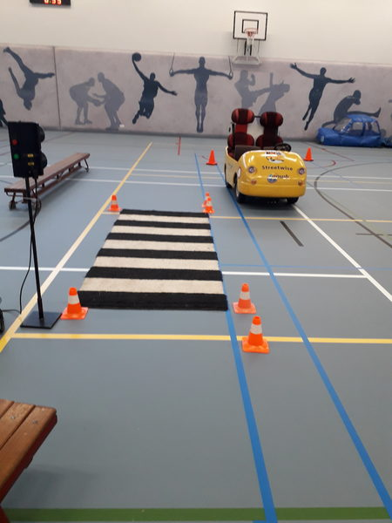
De leerkrachten lopen met de leerlingen naar buiten. De ouders staan buiten het hek te wachten. Dit om alles overzichtelijk te houden. Vooral in de onderbouw en middenbouw is het voor leerkrachten anders moeilijk te zien.
Wij hebben dichtbij de school een grote parkeerplaats. Dit is de plek om uw auto neer te zetten wanneer u uw kind haalt/brengt. Het neerzetten van uw auto langs de kant aan de Mahatma Gandhiweg zorgt voor een overvolle weg ,waarbij het voor de kinderen op de fiets en lopend onoverzichtelijk is. Sinds juni is er een parkeerverbod aan één gedeelte van de Mahatma Gandhiweg.

Gymrooster.
Elke groep (3 t/m 8) heeft ook het komend jaar 2 keer 45 minuten les van een vakleerkracht. Dit is in de Menterne. Wanneer uw kind ’s ochtends om 8.30 uur start met gym verwachten wij dat u uw kind daar brengt of dat uw kind er zelf heen mag.
Voor de lessen aan het einde van de dag geldt dat kinderen zelfstandig naar huis mogen wanneer ze een briefje, met toestemming mee hebben. U kunt dit meegeven aan uw kind. Graag even aangeven of dit eenmalig is of structureel. Kinderen die naar de naschoolse opvang moeten neemt de leerkracht weer mee naar school.
Groep 1-2 heeft wekelijks één uur les van de vakleerkracht gymnastiek. De andere lessen beweging worden ingevuld door de groepsleerkracht. Deze lessen worden gegeven in het speellokaal.
Gymtijden
Maandag: juf Annet | Dinsdag: juf Annet | Donderdag: Juf Janienke
8.30 - 9.10 groep 8  9.10 - 9.50 groep 7  9.50 - 10.30 groep 6  10.40 - 11.20 groep 6/7  11.20 - 12.00 groep 4  12.40 - 13.20 groep 3  13.20 - 14.00 groep 3 | 11.00 - 11.45 groep 5  13.00 - 13.45 groep 4 | 8.30 - 9.10 groep 5  9.10 - 9.50 groep 6/7  9.50 - 10.30 groep 6  10.40 - 11.20 groep 7  11.10 – 11.50 groep 8
 |  | 12.30-14.00 groepen 1 en 2

Lunch
Kinderen nemen voor het lunchen zelf brood en drinken mee. Hierbij gelden ook de schoolregels. Dus een broodje met iets te drinken. Het is niet de bedoeling dat leerlingen snoep of koekjes mee krijgen. De kinderen eten 15 minuten.

Voor- en naschoolse opvang
Bij ons in het gebouw zit de kinderopvangorganisatie Apenstaartje. Het Apenstaartje vangt uw kind zowel voor schooltijd als na school tijd op. U kunt hiervoor zelf contact opnemen met de organisatie. Voor meer informatie verwijzen wij door naar de website; www.hetapenstaartje.nl

eten en drinken voor in de pauze
Rond 10.15 uur wordt er dagelijks pauze gehouden in de verschillende groepen. Ook wordt er rond deze tijd een pauzehap gegeten. Op school voeren wij een gezond pauzebeleid. De kinderen nemen iets van fruit of groente mee en iets te drinken. Het drinken graag met zo min mogelijk suiker en geen prik. Lust uw kind geen fruit of groente dan kunt u uw kind een broodje meegeven.

vakanties en Vrije dagen
De vakantieregeling is vastgesteld voor de gehele stichting.
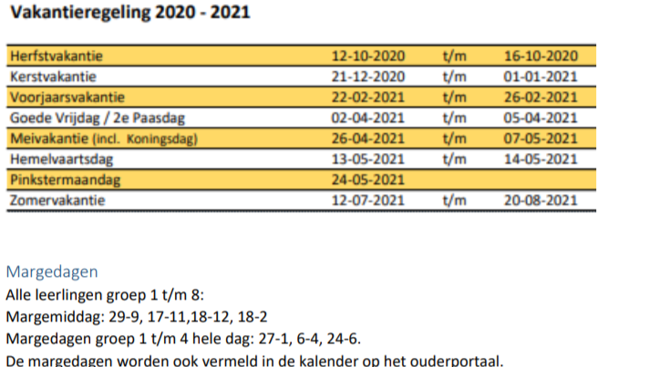

verlof

Vakantieverlof
Vakantieverlof kan uitsluitend worden verleend indien de leerling vanwege de specifieke aard van het beroep van één van de ouders slechts buiten de schoolvakanties met hen op vakantie kan gaan (een werkgeversverklaring dient te worden ingeleverd).
Vakantieverlof kan slechts eenmaal per schooljaar worden verleend voor ten hoogste 10 schooldagen. Vakantieverlof mag nooit betrekking hebben op de eerste twee lesweken van het schooljaar. Verder is het wettelijk niet toegestaan kinderen vrij te geven buiten de schoolvakanties. Geen redenen voor vakantieverlof zijn bijvoorbeeld: wintersport, goedkope vakantiemogelijkheden, al gekochte tickets, ontlopen verkeersdrukte en dergelijke. Meent u dat uw kind(eren) in aanmerking komen voor extra vakantieverlof, dan geldt dat u het verlof 8 weken tevoren moet aanvragen bij de directeur. De leerplichtambtenaar van de gemeente Midden-Groningen is zeer correct in het uitvoeren van de regels en ziet hier strak op toe.

Verlof wegens gewichtige omstandigheden
Dit verlof kan bijvoorbeeld worden verleend:
*voor het voldoen aan een wettelijke verplichting of het nakomen van een medische afspraak voor zover dit niet buiten de lesuren kan plaatsvinden; voor de duur van de verplichting;
* voor verhuizing, ten hoogste één dag;
* voor het bijwonen van het huwelijk van bloed- of aanverwanten tot en met de derde graad één of ten hoogste twee dagen;
*bij ernstige ziekte van bloed- of aanverwanten tot en met de derde graad (duur in overleg met de directeur);
*bij overlijden van bloed- of aanverwanten, in de eerste graad: ten hoogste vier dagen; in de tweede graad: ten hoogste twee dagen; in de derde of vierde graad: ten hoogste één dag;
*bij het 25 en 40-jarig ambtsjubileum en bij het 12 ½, 25, 40 50 en 60-jarig huwelijksjubileum van ouders of grootouders: één dag; bij gezinsuitbreiding: één dag;
*overige gewichtige omstandigheden, dit ter beoordeling van de directeur. Hierbij kan een verklaring van een arts of een maatschappelijk werker worden gevraagd.
Over verlof voor maximaal tien dagen per schooljaar neemt de directeur van de school een beslissing. Als uw aanvraag om verlof meer dan tien dagen betreft, neemt de leerplichtambtenaar van de gemeente waar de leerling woont de beslissing. Overigens moet de aanvraag ook dan bij de directeur van de school worden ingediend.

aanvragen verlof
U kunt via de site het formulier downloaden. Daarnaast is het ook mogelijk deze op te halen op school.

Vervanging
Het komt wel eens voor dat een leerkracht vervangen moet worden. Dit hoeft niet alleen bij ziekte, maar ook als een leerkracht verlof heeft aangevraagd voor een studie, cursus, zwangerschap en ouderschap, familieomstandigheden of andere bezigheden.
Wanneer een leerkracht vervangen moet worden, ligt het lesprogramma klaar. Iedere leerkracht houdt in de groepsmap bij welke lessen er aan de orde zijn geweest en welke lessen er de komende week gegeven moeten worden. De vervanger kan dan verder gaan met de lessen en de weektaak.
Mocht er geen invalkracht beschikbaar zijn dan proberen wij op school een oplossing te zoeken:
- Leerkrachten, de intern begeleider, onderwijsassistent of de directeur die op dat moment geen groep hebben, nemen de desbetreffende groep waar;
- De groep verdelen over andere groepen (maximaal voor één dag en alleen als het redelijkerwijs mogelijk is).
Bieden bovenstaande mogelijkheden geen aanvaardbare oplossing, dan laten we de betreffende groep naar huis gaan volgens de richtlijnen van de hoofdinspectie met daarbij de volgende afspraken:
- In principe niet de eerste dag;
- Alleen in het uiterste geval;
- Ouders worden op de hoogte gebracht;
- Ons bevoegd gezag wordt op de hoogte gesteld;
Wanneer blijkt dat een bepaalde groep vaker geen vervanging heeft, wordt er gekozen om verschillende groepen bij toerbeurt naar huis te laten gaan. Dit om zo veel mogelijk tijd aan kwalitatief goed onderwijs te kunnen besteden.

belangrijke adressen

Bestuur/Bevoegd gezag Scholengroep OPRON
Bestuurskantoor Schaepmanstraat 25 9645 HC Veendam Postbus 138 9640 AC Veendam (0599) 696390 info@opron.nl www.opron.nl

Jeugdgezondheidszorg GGD Groningen
afd. LGZ & J locatie Veendam Postbus 292 9640 AG Veendam

Vertrouwenspersoon school
Nathalie Kennis (IB-er)

Externe vertrouwenspersoon
Dhr. Krul, maatschappelijk werker bij Welstad, tel.06-38166601 U kunt ook contact opnemen met Welstad, tel. 0599-635999, en vragen naar de vertrouwenspersoon.

Meldpunt Vertrouwensinspecteurs van de Onderwijsinspectie
Klachtmeldingen over seksuele intimidatie, seksueel misbruik, ernstig psychisch of fysiek geweld: Meldpunt Vertrouwensinspecteur, (0900) 111 31 11 (lokaal tarief)

Landelijke Klachtencommissie
Postbus 85191 3508 AD Utrecht (030) 280 95 90 info@onderwijsgeschillen.nl www.onderwijsgeschillen.nl

Leerplichtambtenaar en Inspectie Inspectie van het onderwijs
Sophialaan 20 Postbus 120 8900 AC Leeuwarden (088) 669 60 60 www.onderwijsinspectie.nl

Inspecteur van het onderwijs
Mevrouw drs. H. Deelstra

Samenwerkingsverband Passend Onderwijs Provincie Groningen SWV 20-01
Postbus 8061 9702 KB Groningen (050) 520 91 20 www.po2001.passendonderwijsgroningen.nl Coördinator: Roel Weener – roel@wkonderwijsadvies.nl – 06-120 60 863

Commissie van Advies en het Centraal Informatiepunt Passend Onderwijs
: Postbus 8061 9702 KB Groningen (050) 520 91 20 mail Commissie van Advies: info@cvagroningen.nl mail Centraal Informatiepunt: info@cigroningen.nl

Steunpunt Passend Onderwijs
(0800) 5010 (vaste telefoon, gratis) of (0900) 5010 123 (€ 0,45 per gesprek + kosten mobiel) www.5010.nl

